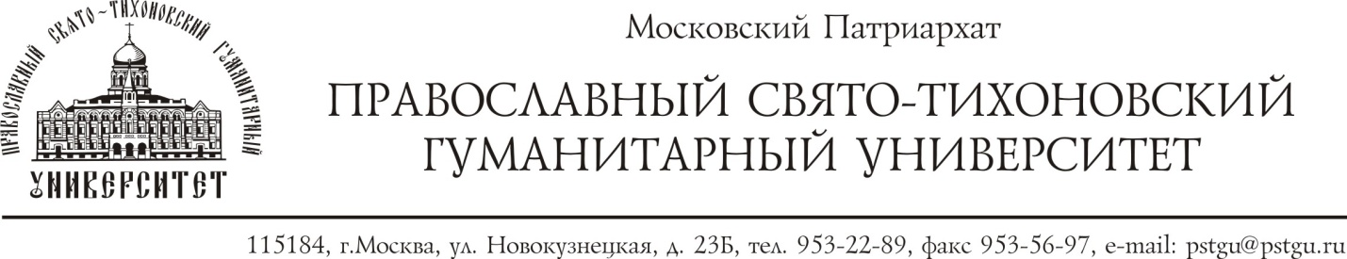
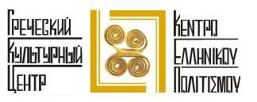

Μόσχα, 27 Νοεμβρίου 2014

Αγαπητοί φίλοι,

Ενόψει των εορτών των Χριστουγέννων και της Πρωτοχρονιάς, το Ορθόδοξο Πανεπιστήμιο Ανθρωπιστικών Σπουδών «Άγιος Τύχων» και το Κέντρο Ελληνικού Πολιτισμού είναι στην ευχάριστη θέση να σας καλέσουν στην εκδήλωση «Ενότητα ορθόδοξων λαών. Ο Άγιος Ιωάννης ο Ρώσος. Χριστουγεννιάτικες παραδόσεις από διάφορες περιοχές της Ορθόδοξης Ελλάδας», η οποία θα πραγματοποιηθεί τη Δευτέρα 8 Δεκεμβρίου 2014, ώρα 18.00, στην αίθουσα τελετών του Ορθόδοξου Πανεπιστημίου Ανθρωπιστικών Σπουδών «Άγιος Τύχων», επί της οδού: 23Β, Novokuznetskaya str., 115184 Мoscow.

Η βραδυά πραγματοποιείται στα πλαίσια δρομολογούμενης συνεργασίας του Ορθόδοξου Πανεπιστημίου Ανθρωπιστικών Σπουδών «Άγιος Τύχων» και του Κέντρου Ελληνικού Πολιτισμού που στοχεύει στην ανάδειξη κοινών σελίδων στην ιστορική πορεία των δύο ομόδοξων λαών, Ελλήνων και Ρώσων, τους οποίους συνδέουν στενές ιστορικές, πολιτισμικές, πνευματικές σχέσεις, κοινή και παράλληλη πορεία εκατονταετιών.

Το πρόγραμμα της εκδήλωσης περιλαμβάνει:
- Προβολή ντοκιμαντέρ «Ο Άγιος Ιωάννης ο Ρώσος» (παραγωγή τηλεοπτικού καναλιού “VGTRK-ВГТРК” και Φιλανθρωπικού Ιδρύματος Εθνικών Πρωτοβουλιών «Λαϊκή Ενότητα», έτους παραγωγής 2013).
-Παρουσίαση «Χριστουγεννιάτικες παραδόσεις της Ελλάδας», συνοδεία οπτικοακουστικού υλικού.
-Παρουσίαση του βιβλίου «Ο βίος και η σύγχρονη θαυματουργή ιδιότητα του Αγίου Ιωάννη του Ρώσου», έκδοση του Ορθόδοξου Πανεπιστημίου Ανθρωπιστικών Σπουδών «Άγιος Τίχων»
-Παρουσίαση προγράμματος από τη Σχολή Βυζαντινής Μουσικής «Ψαλτική» (καλλιυεχνικός διευθυντής – Κωνσταντίνος Φωτόπουλος, Αθήνα).
-Παρουσίαση προγράμματος από το Χορευτικό Συγκρότημα και τη Χορωδία του Κέντρου Ελληνικού Πολιτισμού (καλλιτεχνικού διευθυντές κα Τατιάνα Τσόρναγια και Όλγα Τάντσεβα και Ινέσσα Εφραιμίδου αντίστοιχα).

Σας περιμένουμε στη διεύθυνση:
Δευτέρα 8 Δεκεμβρίου 2014, ώρα 18.00
Αίθουσα Τελετών Ορθόδοξου Πανεπιστημίου Ανθρωπιστικών Σπουδών «Άγιος Τύχων»
23Β, Novokuznetskaya str., 115184 Moscow.

Για περισσότερες πληροφορίες δύνασθε να απευθύνεσθε στη γραμματεία του Κέντρου Ελληνικού Πολιτισμού (Κ.Ε.Π.) στα τηλέφωνα +7 495 7084809/10, στο Τμήμα Διεθνούς Συνεργασίας του Ορθόδοξου Πανεπιστημίου Ανθρωπιστικών Σπουδών «Άγιος Τύχων» στο τηλέφωνο +7 495 953-22-89, καθώς και να ενημερώνεστε από τους Δικτυότοπους www.hecucenter.ru και http://pstgu.ru/

Ειλικρινώς υμέτεροι
Πιότρ Σκόπιν,  Προϊστάμενος Τμήματος Διεθνούς Συνεργασίας Ορθόδοξου Πανεπιστημίου Ανθρωπιστικών Σπουδών «Άγιος Τίχων» | Θεοδώρα Γιαννίτση,  διευθύντρια  Κέντρου Ελληνικού Πολιτισμού
,

